Тест-кейсы:

Действие | Ожидаемый результат | Полученный результат
Выгрузка данных в xml – файл | Вывод успешного сообщения при успешной выгрузке данных в xml – файл | Вывод успешного сообщения при успешной выгрузке данных в xml – файл
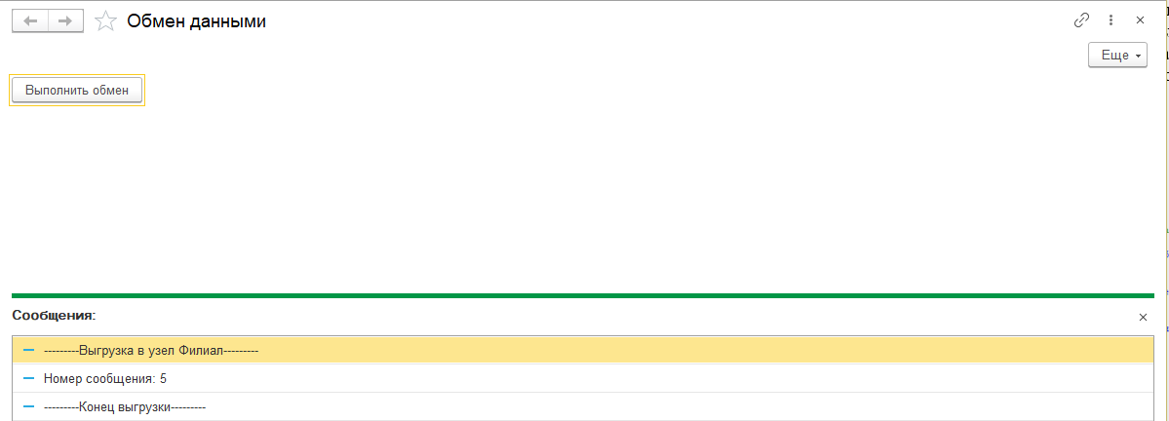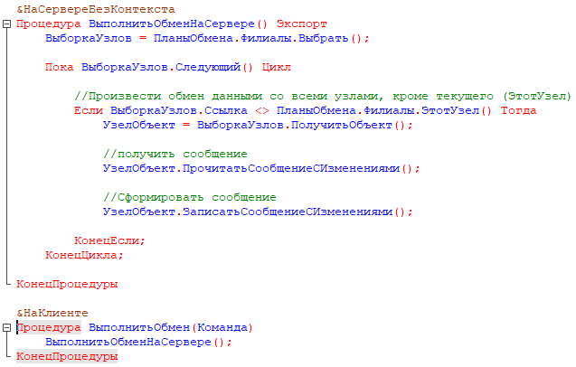

Действие | Ожидаемый результат | Полученный результат
Изменение количество номенклатуры в табличной части документа приходная накладная | Пересчет суммы текущего элемента номенклатуры | Пересчет суммы текущего элемента номенклатуры

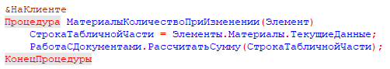

Действие | Ожидаемый результат | Полученный результат
Создание приходной накладной | Появление движения в регистре накопления | Появление движения в регистре накопления

